Practica 7
Despliegue de un Clúster en la Nube con Kops y Pipeline CI/CD

PONDERACIÓN: 20
Horas Aproximadas: 20
Universidad San Carlos de Guatemala
Facultad de ingeniería.
Ingeniería en ciencias y sistemas

Índice
Índice 1
Competencias 2
Objetivos 2
General 2
Específicos 2
Descripción / Enunciado 2
Documentación 4
Entregables 4
Consideraciones 4
Cronograma 5
Rúbrica de Calificación 5
Valores 6

Competencias

Objetivos

General
Automatizar el despliegue de microservicios en un clúster de Kubernetes en la nube mediante la utilización de kops y un pipeline de CI/CD, con el fin de implementar una solución de despliegue continua que garantice la entrega rápida y fiable de aplicaciones.

Específicos
- Implementar y gestionar un clúster de Kubernetes en la nube utilizando kops.
- Configurar el despliegue automatizado de microservicios en Kubernetes.
- Establecer un pipeline de CI/CD para la construcción y despliegue continuo de microservicios.
- Optimizar el ciclo de vida de desarrollo mediante la automatización de pruebas.

Descripción / Enunciado
Los estudiantes deben utilizar kops/kubespray para crear y gestionar un clúster de Kubernetes en la nube (por ejemplo, GCP, AWS), y configurar un pipeline de CI/CD para automatizar el despliegue de los microservicios en dicho clúster.
Implementar los microservicios de la práctica 5 y 6 utilizando kops/kubespray para el despliegue de kubernetes, y realizar un pipeline de CI/CD para automatizar el despliegue de los microservicios.

Tareas:
- Configurar un clúster de Kubernetes en la nube utilizando kops/kubespray.
- Crear los archivos de configuración necesarios para automatizar el despliegue de los microservicios en el clúster de Kubernetes.
- Configurar un pipeline de CI/CD utilizando Jenkins, GitHub Actions, o GitLab CI, de modo que el código fuente se construya, testee, y despliegue automáticamente en el clúster.
- Configurar el pipeline para que genere imágenes de Docker, las almacene en un registro de imagenes y las despliega en el clúster de Kubernetes.
Ejemplo de Arquitectura:
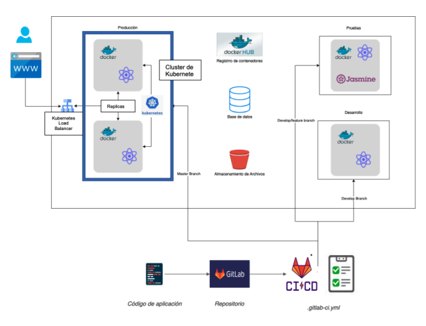
Atencion: la imagen es únicamente de referencia. No debe de finalizar de la misma forma.

Documentación
- Guía de configuración del clúster utilizando kops (incluyendo la creación del clúster, configuración de nodos, almacenamiento y red).
- Archivos YAML para el despliegue de los microservicios en Kubernetes.
- Configuración del pipeline CI/CD para construir, probar y desplegar el código.
- Descripción de cómo funciona el pipeline, incluyendo imágenes generadas, almacenamiento en registros y notificaciones automáticas.

Entregables
- Subir a UEDI el enlace del repositorio, el repositorio debe de contener lo siguiente:
  - Documentación en archivo PDF o MARKDOWN.
  - Código fuente
  - Scripts
  - Manual de usuario

Consideraciones
Para tener derecho a calificación, el estudiante deberá cumplir con los siguientes requerimientos mínimos:

- Documentación completa
- Último commit subido antes de la hora y fecha de entrega.
- Despliegue de los microservicios en un entorno de kubernetes utilizando la herramienta kops.
- Pipeline completo
- Nombre del Repositorio:
  - Crear carpeta dentro del repositorio con el nombre P7 e incluir la documentación dentro de ella, así como el código fuente.
- Agregar al auxiliar al repositorio, con el rol Developer:
  - Seccion A:
  - Sección B: di3gini

Cronograma
Tarea | Fecha
Asignación de la práctica / Entrega del enunciado | 06/10/2025
Fecha de entrega | 11/10/2025
Fecha de calificación | Pendiente

Rúbrica de Calificación

Descripción | Valor | Punteo
Documentación | 10 | —
Guía de configuración del clúster utilizando kops/kubesrpay | 4
Guía de configuración de pipeline | 4
Diagrama de Arquitectura | 2
Kops/Kubespray | 20 | —
Correcta configuración y despliegue de un clúster de Kubernetes en la nube utilizando kops/kubespray. | 10
Documentación clara de los pasos seguidos para la configuración de la infraestructura en la nube (nodos, red, almacenamiento). | 5
Verificación de que los microservicios se desplieguen correctamente en el clúster. | 5
Despliegue Microservicios | 20 | —
Archivos YAML correctos para los despliegues (Deployments, Services, ConfigMaps). | 10
Funcionalidad completa de los microservicios dentro del clúster. | 10
Pipeline CI/CD | 40 | —
Configuración exitosa de un pipeline CI/CD que incluya las etapas de build, test, y despliegue automático de los microservicios. | 10
Generación y publicación correcta de imágenes Docker en un registro. | 10
Implementación de pruebas automatizadas dentro del pipeline. | 5
Despliegue automatizado en el clúster de Kubernetes utilizando las imágenes generadas. | 15
Preguntas | 10 | —
Pregunta 1 | 5
Pregunta 2 | 5
Punteo | — | —
Total | 100

Valores
En el desarrollo de la práctica, se espera que cada estudiante demuestre honestidad académica y profesionalismo. Por lo tanto, se establecen los siguientes principios:
- Originalidad del Trabajo
  - Cada estudiante o equipo debe desarrollar su propio código y/o documentación, aplicando los conocimientos adquiridos en el curso.
- Prohibición de Copias y Plagio
  - Si se detecta la copia total o parcial del código, documentación o cualquier otro entregable, la calificación será de 0 puntos.
  - Esto incluye la reproducción de código entre compañeros, la reutilización de proyectos de semestres anteriores o el uso de código externo sin la debida referencia.
- Uso Responsable de Recursos Externos
  - El uso de bibliotecas, frameworks y ejemplos de código externos está permitido, siempre y cuando se referencian correctamente y se comprendan plenamente. ( Consultar con el catedrático su política)
- Revisión y Detección de Plagio
  - Se podrán utilizar herramientas automatizadas y revisiones manuales para identificar similitudes en los proyectos.
  - En caso de sospecha, el estudiante deberá justificar su código y demostrar su desarrollo individual o en equipo. Si este extremo no es comprobable la calificación será de 0 puntos.
Al detectarse estos aspectos se informará al catedrático del curso quien realizará las acciones que considere oportunas.

